**特色疗法**

1、整骨疗法

Osteopathie 整骨技术属西医自然疗法，是一个有独立治疗理论和体系的学科，以手动医学为基础，配合现代的脉动治疗仪器，调整肌肉张力、骨骼结构平衡、促通血液循环和植物神经功能，对很多疾病的辅助治疗有意想不到的疗效。目前几乎所有欧美国家都有整骨治疗和整骨学院，以治疗肌肉骨骼关节相关疾病为主，兼治儿童斜颈、脊柱侧弯、髋关节发育不良、儿童发育迟缓等疾病。

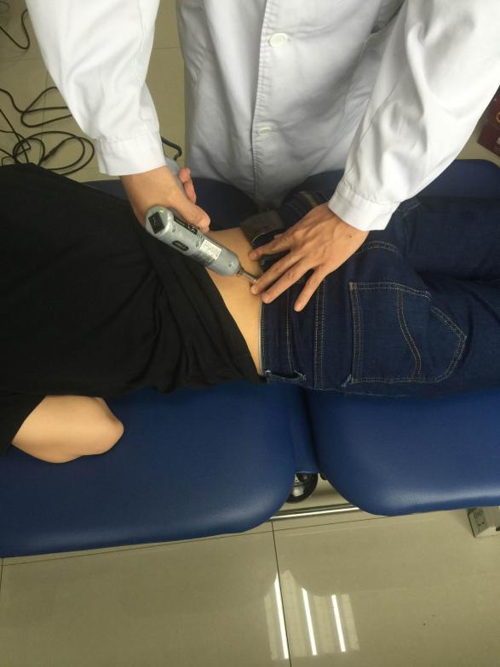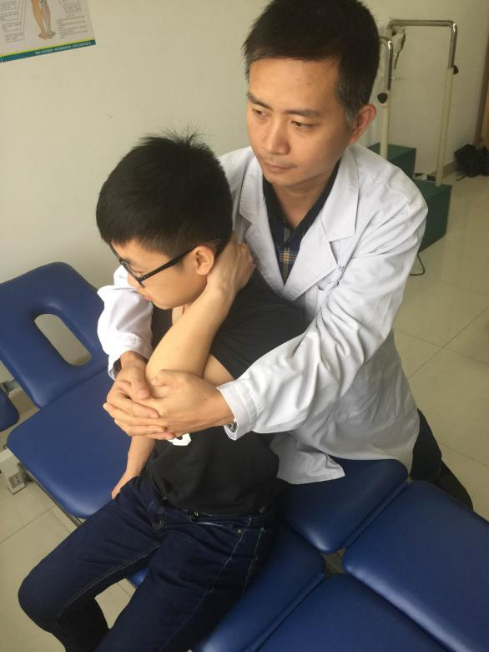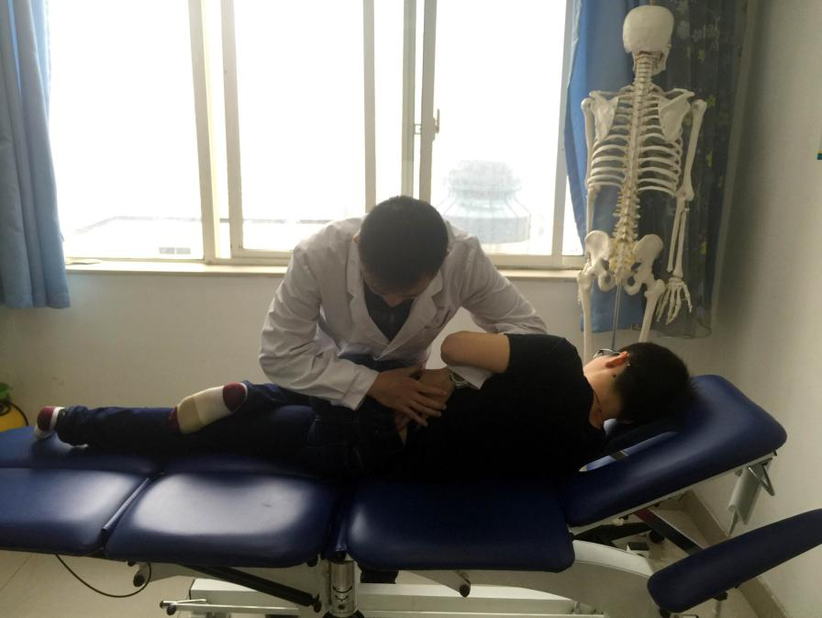

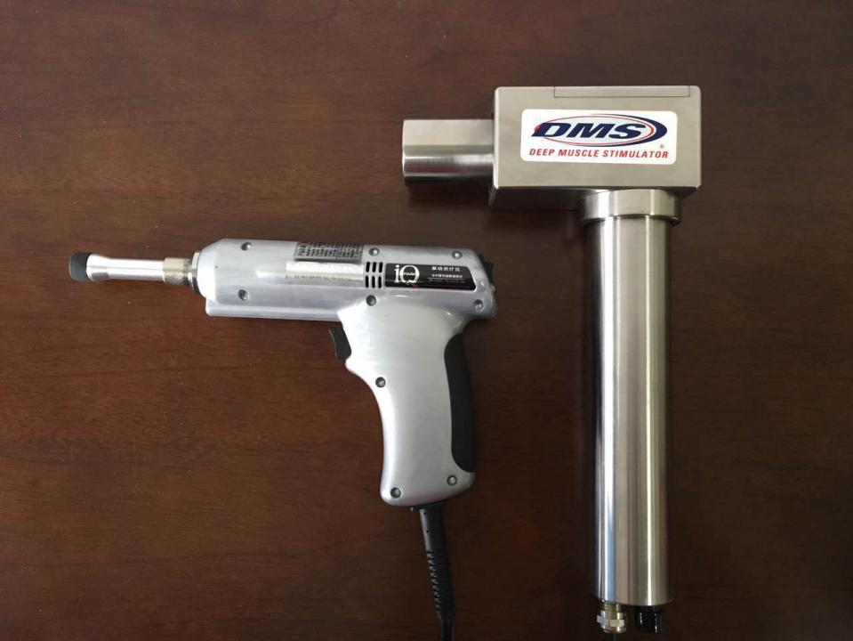

Osteopathie整骨技术主要靠徒手诊疗，辅以脉冲设备作用于机体表面，不开刀，无痛苦，疗效好

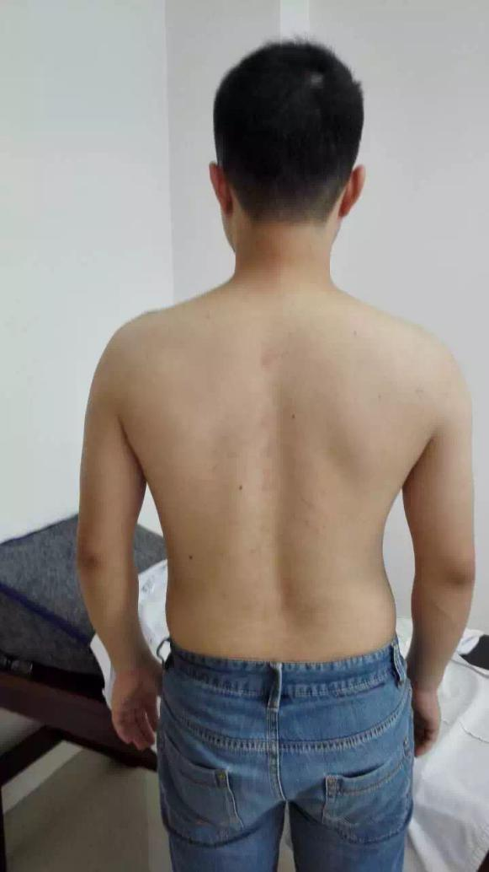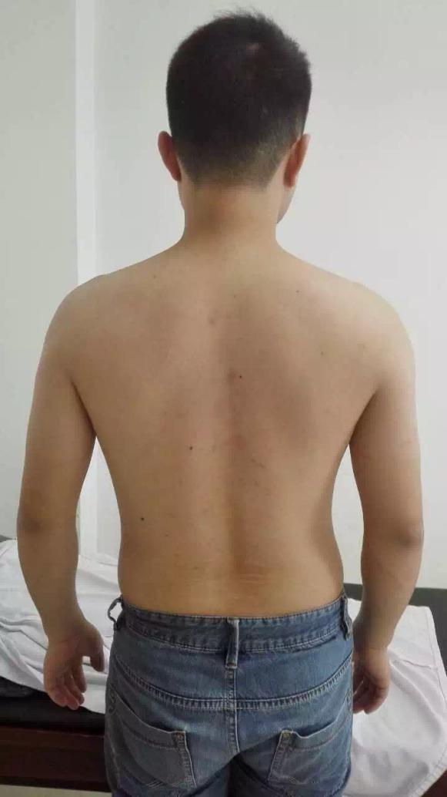

整骨疗法应用于轻度的脊柱侧弯，效果立竿见影

1. ICB生物力学矫形鞋垫

ICB矫形鞋垫是利用下肢生物力学原理重新矫正并使人体回复正常的生物力学足底支撑面的一种矫形工具。通过NAS评估，测量，为每一位病人量身定做ICB鞋垫，让病人穿在脚上以弥补由不良的足部功能造成的缺陷或残疾，克服生物力学异常或损伤导致的脚和下肢的功能限制，解决足部各种异常、双下肢不等长、骨盆倾斜、步态异常、膝痛、腰腿痛等问题。

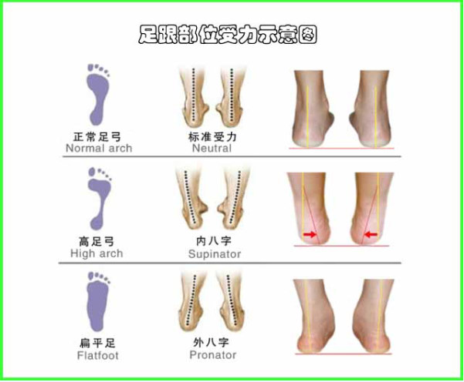

ICB生物力学矫形鞋垫可以控制胫骨扭转，矫正内、外八字以及矫正腿长差导致的骨盆倾斜，防止其引发的髋部、腰背部疼痛

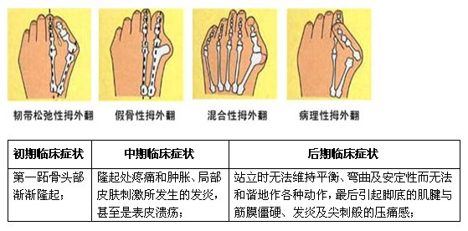

ICB生物力学矫形鞋垫可以治疗早期拇囊炎并防止恶化

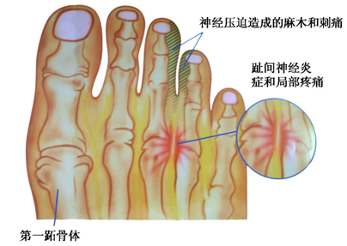

ICB生物力学矫形鞋垫可以缓解跖骨痛

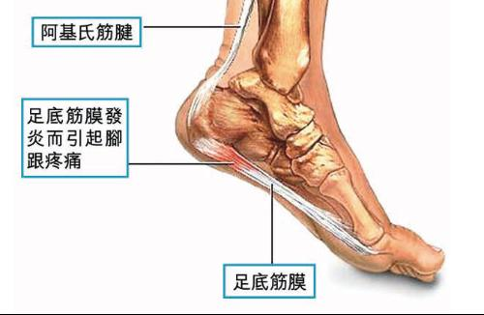

ICB生物力学矫形鞋垫可以保护足弓，控制足底筋膜拉伸引发的疼痛

3. 挪威进口悬吊核心肌肉训练系统

悬吊运动训练是基于现代康复理论最新成果的训练技术，包括诊断和治疗系统。治疗系统包括如下部分：肌肉放松训练、关节活动度训练、牵引、关节稳定性训练、感觉运动的协调训练、肌肉势能训练等。通过牵引、减重、和放松技术使紧张的大肌肉（Global muscles）松弛，通过关节活动度训练扩大关节活动范围，再进行以局部稳定肌（Local muscles）为目标的关节稳定性训练和运动感觉综合训练，后期则通过巧妙的悬吊技术利用自身体重进行渐进的肌肉力量训练。可加强中央躯干、骨盆和髋部深层肌肉力量，这种在不稳定状态下进行的力量训练能够激发躯干肌肉和身体各大肌群之间的神经肌肉协调收缩能力，从而达到康复的目的。悬吊训练通过强化躯干肌肉及非主导侧肢体的运动能力，加强神经和肌群之间的反馈、统合功能来提高身体在运动中的平衡、控制能力和稳定状态。



1. 体外反博治疗

体外反搏技术是原创于中国的一项心脑血管绿色治疗技术。

体外反搏是一种无创性治疗缺血性疾病的安全、有效的方法。其原理是通过电脑跟踪心电波并以人体的心电R波为触发信号，与心脏同步，在心脏舒张期对小腿、大腿及臀部分段包裹特制的气囊套进行序贯加压，使血液向主动脉反流，增加心、脑、肾等各脏器的血流灌注从而改善各脏及肢体血供，畅通血流。

近年来，体外反搏的作用新机制不断被发现，又不断被论证。美、德、英、日、印尼、印度、马来西亚、沙特阿拉伯等30余个国家和地区广泛开展并建立ECP中心。

**适应症**

一．心血管疾病：稳定型心绞痛和不稳定型心绞痛、急性心肌梗塞、陈旧性心梗塞、陈旧性心肌梗塞伴有心肌缺血、病毒性心肌炎及其后遗症、因心肌缺血不足引起的心律失常、经皮腔内冠状动脉成形术（PTCA）后、冠状动脉搭桥术CABG）。

二．脑血管疾病：脑动脉硬化、短暂性（一过性）脑缺血发作（TIA）、脑血栓形成（动脉硬化性脑梗塞）、脑梗塞（包括腔隙性脑梗塞）、椎一基底动脉供血不足（包括椎动脉型颈椎病）。

三．康复/保健：心脏术后康复期、颅脑外伤和手术恢复期、肢体术后恢复期、亚将康、不能或不愿运动者、运动性和脑力性疲劳等。眩晕综合症（脑源性和颈源性）、早期血管性痴呆、帕金森综合症（脑供血不足所致）。

四．眼科疾病：视网膜中央动脉栓塞（早期）\中心性浆液性视网膜脉络膜病变、缺血性视神经病变、缺血性视神经病变、缺血性视深究病变、缺血性视神经萎缩（包括外伤性视神经萎缩）。

五．其他疾病：突发性耳聋、动脉硬化性血管闭塞、血栓闭塞性脉管炎或伴有指端溃疡、末梢性循环障碍、消化性溃疡、病毒性肝炎、血管性阳痿。

体外反搏开创了国内血管保养、心脑肾保养的先河。血管长寿，人才长寿；纯绿色疗法，轻轻松松度百年。

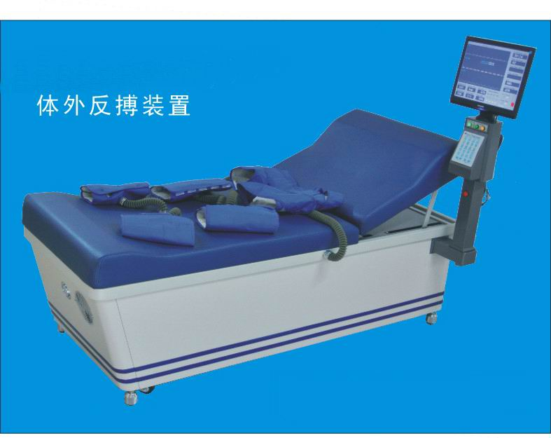

**5.微创治疗**

目前我院开展的微创治疗有：

1.内镜下椎间孔镜腰椎盘髓核摘除术，脊椎内镜颈椎间盘髓核摘除术

2.椎体成形术

3.双侧股骨头钻孔减压治疗

4.髋部肌腱松解治疗

5.全麻下肩关节手法松解治疗

6.腰背部肌腱松解术

7.选择性神经根阻滞术

8.脊神经后支脉冲射频术

9.脊椎间盘等离子消融术+神经根阻滞术

10.颈2背根神经节脉冲射频术

11.选择性神经根阻滞术+脉冲射频术

